Módulo 6 - TÉCNICA VOCAL

A brincadeira ficou séria

CONTEÚDO DA AULA: 1
ESCALA MAIOR​ (BASE EM C)
dó |  | ré |  | mi |  | fá |  | sol |  | lá |  | si |  | dó
 | V |  | V |  | V |  | V |  | V |  | V |  | V
 | tom |  | tom |  | semitom |  | tom |  | tom |  | tom |  | semitom
ESCALA MENOR ​ (BASE EM C)​
dó |  | ré |  | ré# |  | fá |  | sol |  | lá |  | lá# |  | dó
 | V |  | V |  | V |  | V |  | V |  | V |  | V
 | tom |  | semitom |  |  |  | tom |  | tom |  | tom |  | semitom
  tom

Pentatônica maior:
Tônica – 2º maior – 3º maior – 5ª justa – 6º maior
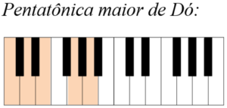

Pentatônica menor:
Tônica – 3º menor – 4º justa – 5ª justa – 7º menor
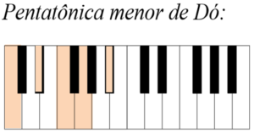
- Escala menor harmônica:
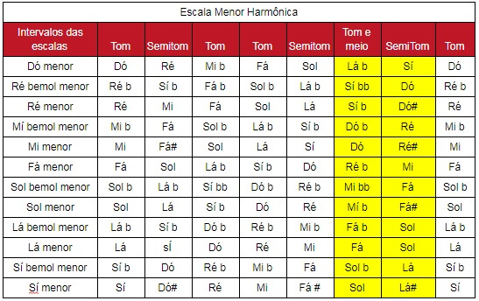
Note que na primeira tabela, a escala é organizada em T, ST, T, T, ST, T, T, T. Já na segunda tabela, que se refere a tabela da escala menor harmônica, há uma mudança no 7° grau da escala. Nela, ao invés de subir um tom, irá subir um tom e meio, mudando da nota Sol para Lá bemol.

Escala menor melódica
Menor melódica
Quando tocamos a escala menor harmônica, notamos que o intervalo entre o 6º e 7º graus da escala soa estranho melodicamente. Este intervalo é chamado de segunda aumentada, soando exatamente como uma terça menor. Porém não temos tons na escala entre estas notas e este intervalo de segunda aumentada é considerado dissonante na harmonia clássica. Portanto há a escala menor melódica natural, onde além do 7º grau elevado em um semitom, a escala também eleva seu 6º grau em um semitom. Essa alteração é para facilitar o movimento melódico gerado entre o 6º e 7º graus da escala menor harmônica de 2ª aumentada. Sua forma é a seguinte:

Escala Lá Menor melódica
Lá Si Dó Ré Mi Fá# Sol# Lá
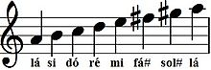
Escala Lá menor melódica (subida)
A escala menor melódica difere só em um tom da escala maior. A diferença pequena é considerada na maioria das vezes uma desvantagem. Por isso os compositores usam a escala melódica só em melodias ascendentes, nas descidas usam a escala natural. Por completa a escala melódica seria então assim:^{[1]}
Escala Lá Menor melódica (subida e descida)
Lá Si Dó Ré Mi Fá# Sol# Lá Sol Fá Mi Ré Dó Si Lá
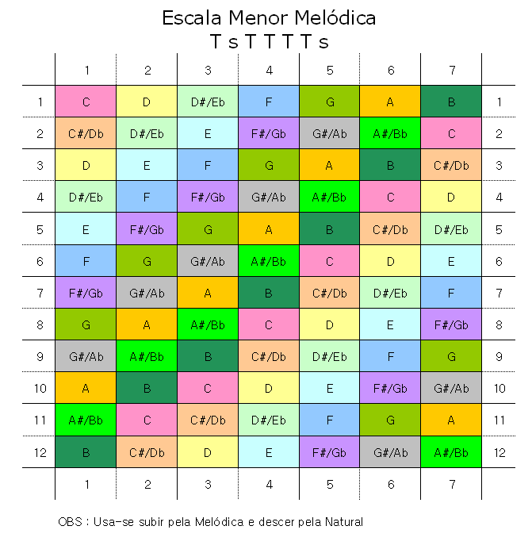

Escala blues

Blue note na Escala blues
A escala blues (ou Pentablues) é a escala pentatônica acrescida de uma nota. Essa nota ficou conhecida como “blue note“, e é a quinta bemol no caso da pentatônica menor, ou a terça bemol no caso da pentatônica maior.
Repare que a nota que foi acrescentada é a mesma nas duas escalas, basta decorar a escala blues menor e transmitir essa nota para os demais modos gregos na hora de fazer um solo. Confira abaixo o desenho da escala blues de Lá menor (destacando a blue note em vermelho):
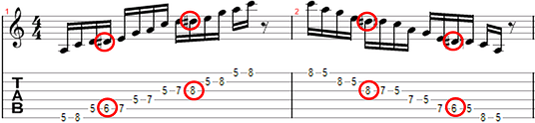
Notas tocadas: A, C, D, D#, E, G
Confira agora a escala blues de Dó maior e note como a nota acrescentada é a mesma (D#):
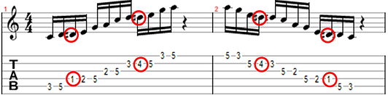
Notas tocadas: C, D, D#, E, G, A
Legal, mas agora surgem as perguntas básicas:

​CONTEÚDO DA AULA:
- [ x ] Definição: Variação de notas dentro de uma vogal ou silaba.
- [ x ] Finalidade: Mais versatilidade, técnica e beleza em seu canto.
2 tipos de aprendizado e estudo.
Intuitivo ou indutivo (Observando e copiando). De tanto ouvir, copiar, repetir o Melisma passa a fazer parte de você.
Tecnica: Quando se sabe o que está fazendo, em relação a notas, escalas, etc. Necessários um estudo mais aprofundado em escalas.
Escalas: Maior, Menor, Menor Harmonica, Menor Melodica, Penta tônica, Penta Blues,
- [ ] Exercícios

CONTEÚDO DA AULA: 2
​
Definição: Capacidade Vocal para executar uma sequencia de notas variadas em diferentes velocidades.
Finalidade: Dar mais clareza e definição na variação de notas dentro de um melisma.
Exercícios e Aplicação:

